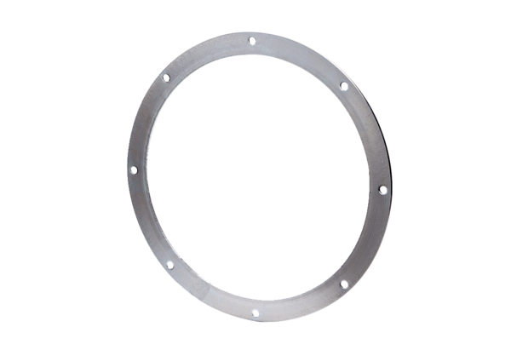Protipříruba GF 20Obsah dodávky: 1 kusSortiment: C
Typové číslo: 0056.0002Výrobce: MAICO

